BACCALAURÉAT GÉNÉRAL

Épreuve pratique de l’enseignement de spécialité physique-chimie
Évaluation des Compétences Expérimentales

Cette situation d’évaluation fait partie de la banque nationale.

ÉNONCÉ DESTINÉ AU CANDIDAT

NOM : | Prénom :
Centre d’examen : | n° d’inscription :

Cette situation d’évaluation comporte quatre pages sur lesquelles le candidat doit consigner ses réponses.
Le candidat doit restituer ce document avant de sortir de la salle d'examen.

Le candidat doit agir en autonomie et faire preuve d’initiative tout au long de l’épreuve.
En cas de difficulté, le candidat peut solliciter l’examinateur afin de lui permettre de continuer la tâche.
L’examinateur peut intervenir à tout moment, s’il le juge utile.
L’usage de calculatrice avec mode examen actif est autorisé. L’usage de calculatrice sans mémoire « type collège » est autorisé.

CONTEXTE DE LA SITUATION D’ÉVALUATION

Dans le domaine astronautique, un lanceur est une fusée utilisée pour placer un engin spatial en orbite, ou pour l’envoyer dans l’espace interplanétaire. Grâce à lui, l’engin spatial peut atteindre une vitesse suffisamment importante pour être mis en orbite, ou bien échapper à l’attraction terrestre.

La plupart des lanceurs ne sont pas réutilisables, c’est-à-dire que leurs composants ne sont pas récupérés après usage, ce qui augmente leur coût de manière significative. Au cours de l’histoire astronautique il y a eu plusieurs tentatives de mise au point de lanceurs réutilisables. C’est le lanceur Falcon 9 de la société SpaceX qui a atteint le premier, à la fin de l’année 2015, le stade opérationnel. Les coûts des lancements ont ainsi été significativement réduits.

Le but de cette épreuve est d’étudier le mouvement d’un lanceur Falcon lors de son atterrissage.

INFORMATIONS MISES À DISPOSITION DU CANDIDAT

Mission NROL-108

Le 19 décembre 2020, à partir du centre spatial Kennedy, SpaceX a lancé avec succès la mission NROL-108 avec le lanceur Falcon 9. Le premier étage, qui avait déjà été utilisé quatre autres fois, s’est posé avec succès sur la zone d’atterrissage prévue au sol, après un peu plus de huit minutes de vol.

NROL-108 est une mission militaire classifiée visant à lancer un satellite-espion américain sur une orbite basse (environ 540 km d’altitude).

Atterrissage du premier étage du lanceur

La vidéo de l’atterrissage du premier étage du lanceur Falcon 9 (Mission NROL-108) est disponible sur le poste informatique mis à disposition.

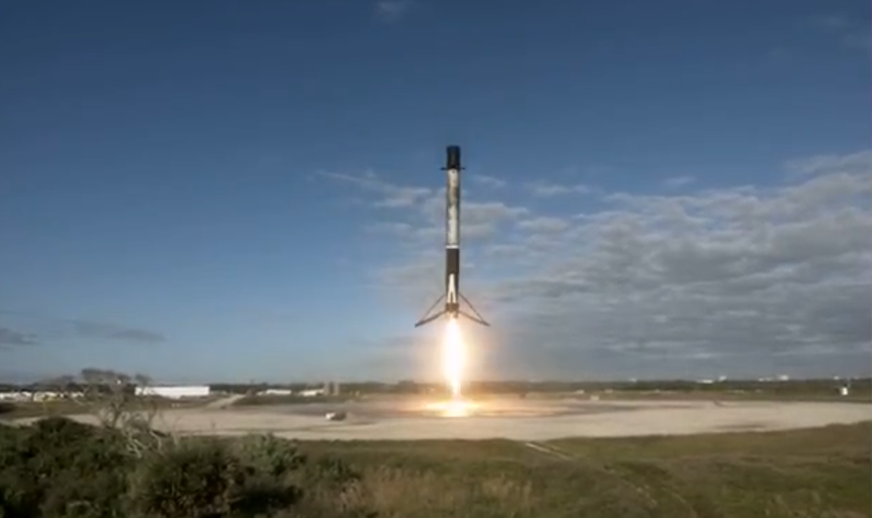

Caractéristiques techniques du lanceur Falcon 9 Bloc 5

Longueur | Masse à vide | Propulsion | Poussée maximale | Durée de combustion
41,5 m | 120 t | 9 Merlin 1D++ | 8127 kN | 158,4 s

On pourra considérer que la valeur absolue de la vitesse verticale du lanceur juste avant l’atterrissage ne doit pas excéder 20 km/h. Au-delà, le lanceur risquerait d’être endommagé, ce qui pourrait compromettre sa réutilisation ultérieure.

TRAVAIL À EFFECTUER

- Hypothèse sur le mouvement du lanceur (20 minutes conseillées)

Regarder la vidéo de l’atterrissage du premier lanceur.
Émettre une hypothèse sur la nature du mouvement du lanceur, dans le référentiel terrestre, au cours des dernières secondes précédant son atterrissage.
Je suppose qu’au cours des dernières secondes- dans le référentiel terrestre- le mouvement est rectiligne et ralenti

Proposer un protocole permettant la validation de cette hypothèse.
-Faire un pointage des dernières secondes de l’atterrissage grâce au logiciel Latispro en veillant à sélectionner l’étalon (ici le lanceur) et l’origine.
-En accord avec l’allure des points, valider ou reconsidérer l’hypothèse.

 | APPEL n°1
🖐 | Appeler le professeur pour lui présenter l’hypothèse et le protocole,  ou en cas de difficulté | 🖐

- Étude du mouvement du lanceur (30 minutes conseillées)

Programme A : Représentation graphique de la position
Mettre en œuvre le protocole précédent pour étudier l’évolution de la position du sommet du lanceur entre les images n° 60 et n° 76. On s’intéressera à la position du sommet du lanceur.

Quelle est la durée séparant deux positions successives ?
Une seconde se découle pour 3 images.
D’où 1/3= 0,33 (environ)
Δt =0,33 s

Compléter le programme A aux endroits indiqués afin de représenter graphiquement l’évolution de la position du sommet du lanceur au cours du temps.

 | APPEL FACULTATIF
🖐 | Appeler le professeur en cas de difficulté | 🖐

Programme B – Partie 1 : Estimation de la vitesse juste avant l’atterrissage
Compléter la partie 1 du programme B aux endroits indiqués afin d’estimer la valeur de la vitesse verticale du lanceur à l’instant de l’image 75 (point n° 15).
v₁₅ =0,87 m.s^-1

Programme B – Partie 2 : Représentation du vecteur accélération
Compléter la partie 2 du programme C aux endroits indiqués afin :
- d’estimer la valeur de l’accélération verticale en trois points au choix ;
- de représenter le vecteur accélération en ces points.

 | APPEL n°2
🖐 | Appeler le professeur pour lui présenter les résultats expérimentaux  ou en cas de difficulté | 🖐

- Exploitation des résultats expérimentaux (10 minutes conseillées)

  - La vitesse verticale v₁₅ obtenue grâce à la partie 1 du programme B est-elle compatible avec une réutilisation ultérieure du lanceur ? Justifier la réponse.
A la question précédente on a trouvé pour le point 15, un vitesse égale à 0,87m.s^-1.
Soit v15= 0,87*3,6= 3,13 km/h < 20km.h-1
Cette vitesse est donc compatible avec une réutilisation ultérieure du lanceur.

La représentation des vecteurs accélération donnée par la partie 2 du programme B permet-elle de valider l’hypothèse initiale ? Justifier la réponse.
A mesure que le lanceur atterrit, on remarque que le vecteur accélération est de plus en plus dirigé vers le haut. On peut d’ailleurs s’appuyer sur des valeurs numériques. En effet, si au point 1 l’accélération est nulle, elle est de 0,89m.s^-2 au point 5 et 6. Autrement dit, le vecteur accélération s’oppose plus au moins au vecteur vitesse (dans le même sens que la trajectoire de notre système) au cours du temps. Il s’agit donc d’un mouvement rectiligne ralenti

Défaire le montage et ranger la paillasse avant de quitter la salle.

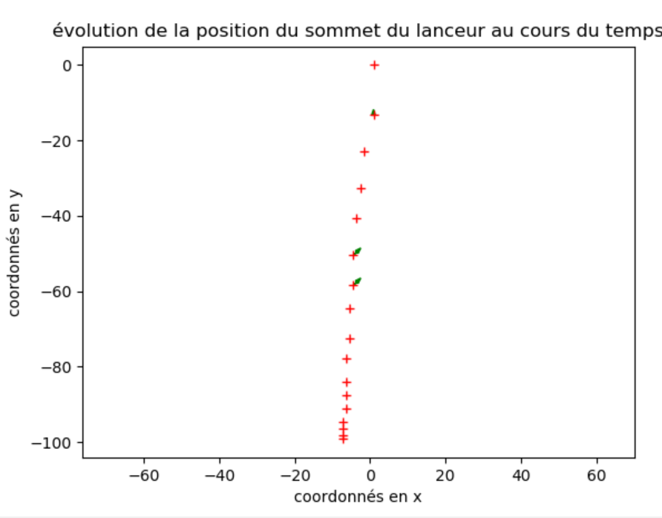

Programme:
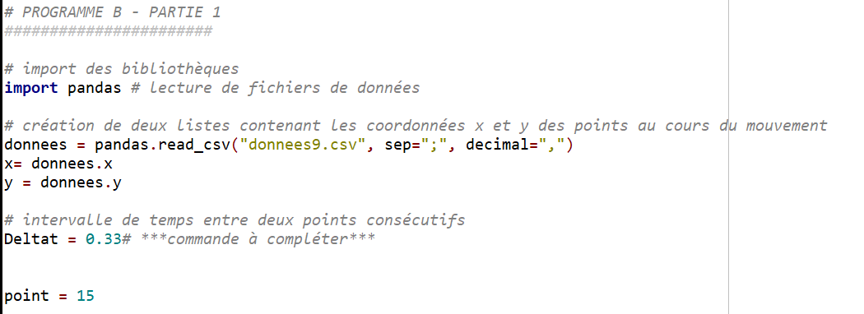
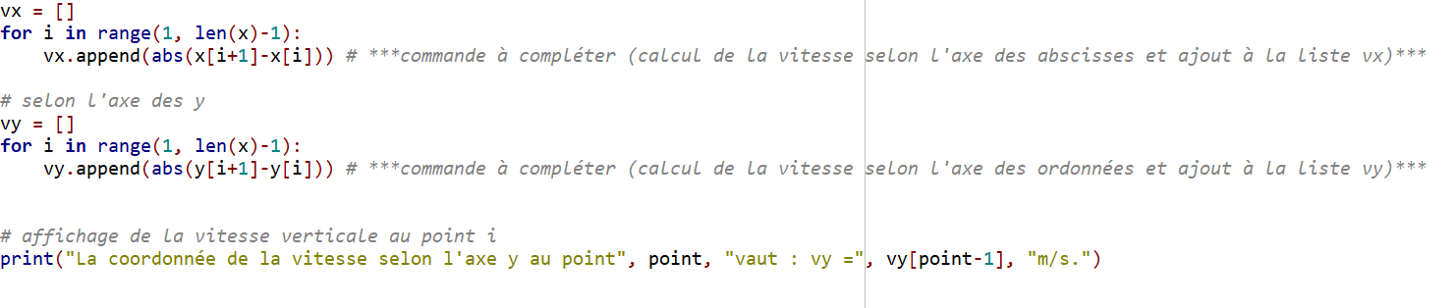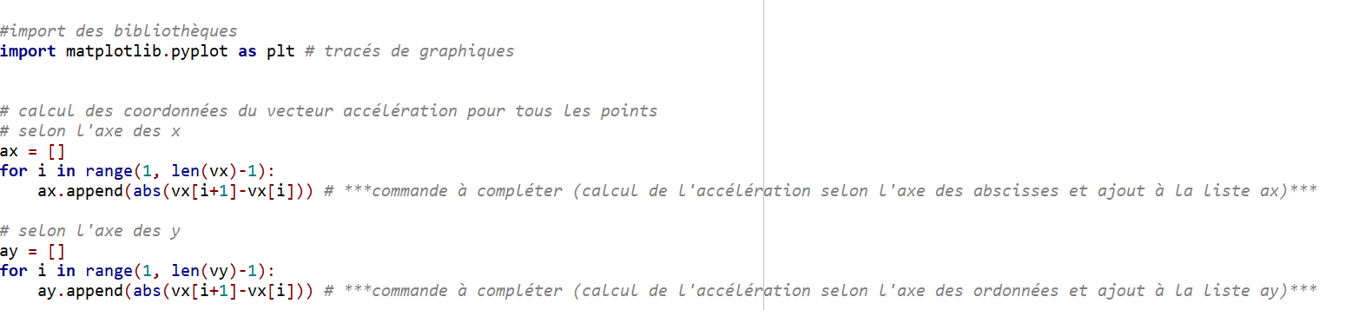
point = 6

# affichage de l'accélération verticale au point choisi
print("L'accélération verticale au point", point, "vaut : ay =", ay[point-2], "m/s².")

# construction du vecteur accélération au point choisi
plt.arrow(x[point],y[point],ax[point-2],ay[point-2], head_width=1, color = "green")

point = 1

# affichage de l'accélération verticale au point choisi
print("L'accélération verticale au point", point, "vaut : ay =", ay[point-2], "m/s².")

# construction du vecteur accélération au point choisi
plt.arrow(x[point],y[point],ax[point-2],ay[point-2], head_width=1, color = "green")
point = 10

# affichage de l'accélération verticale au point choisi
print("L'accélération verticale au point", point, "vaut : ay =", ay[point-2], "m/s².")

# construction du vecteur accélération au point choisi
plt.arrow(x[point],y[point],ax[point-2],ay[point-2], head_width=1, color = "green")

# représentation graphique
plt.plot(x,y,"r+") # ***commentaire à compléter***
plt.axis("equal") # définition d'un repère orthonormé
plt.xlabel("coordonnés en x") # ***commande à compléter (titre de l'axe des abscisses)***
plt.ylabel("coordonnés en y") # ***commande à compléter (titre de l'axe des ordonnées)***
plt.title("évolution de la position du sommet du lanceur au cours du temps") # ***commande à compléter (titre du graphique)***
plt.show() # affichage du graphique

